“青春做伴，安全同行”主题团日活动
——医学检验122团支部
青春的风铃，吹开了心扉；青春的彩笛，吹动了梦想；青春的乐符，带动我们奔向希望。“青春”一个多么鲜活的词语；“安全”一个多么古老的话题；“幸福”一个多么奇妙的感觉；生命至上，安全为天。青春只有在安全中才能绽放光彩。
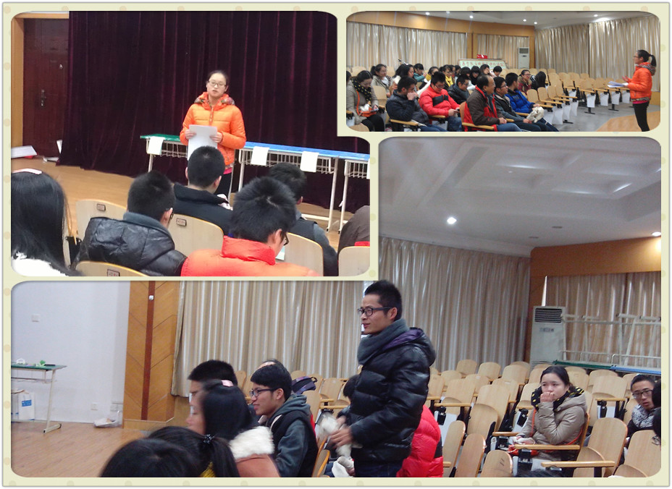
曾几何时，我们拼命张扬青春，却遗忘了安全才是我们生命的保障。为了拾起这份本不该的丢失的遗忘，我们发起了一场名以“青春与安全同行”的号召。我们希望通过轻松愉快的方式树立同学们的安全意识，培养自我保护、自救互助、团队协作的基本能力，同时提高大家的安全防范和应对突发事件的能力，培养良好的安全习惯，营造安全、稳定、文明、健康的校园环境。
小飞虫钻进了耳道该怎么办？鱼骨卡喉又该怎么办呢？还有许许多多诸如此类的小意外在我们生活中频频出现。为此，我们以问答的形式来普及这些小日常意外的处理方法。
正所谓“民以食为天”。每天，我们都与各种各样的食物亲密接触，然而就是这些与我们的生活密切相关的食物，却在为我们提供营养、热量的同时，也给我们带来了危险，食品安全事件以及食物中毒事件的频频发生，已经敲响了食品安全的警钟！日常生活中食物搭配误区更是比比皆是，为此我们希望通过小游戏的方式使大家了解日常生活中食物搭配误区，进而加强对食品安全卫生的重视。
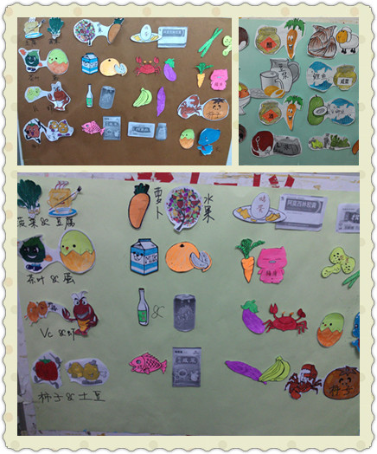
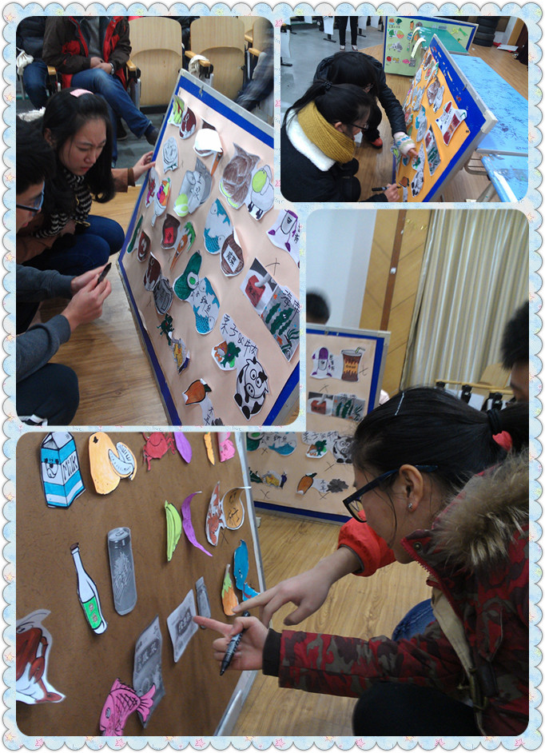
整个游戏充满的欢笑声，同时又了解了日常生活食物搭配误区。“菠菜豆腐汤，土豆烧牛肉，鲤鱼烧咸菜……”这些错误的食物搭配都能引起我们的注意。经过这个小游戏，我们能吃的更健康，更安全。
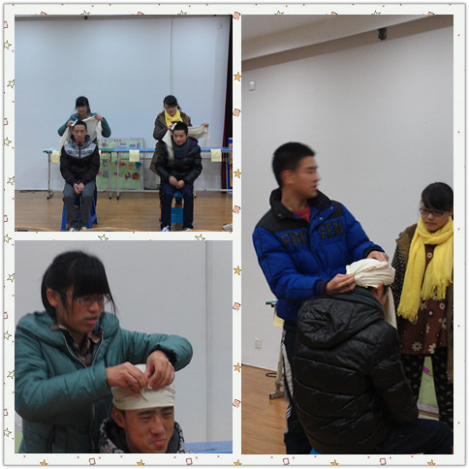
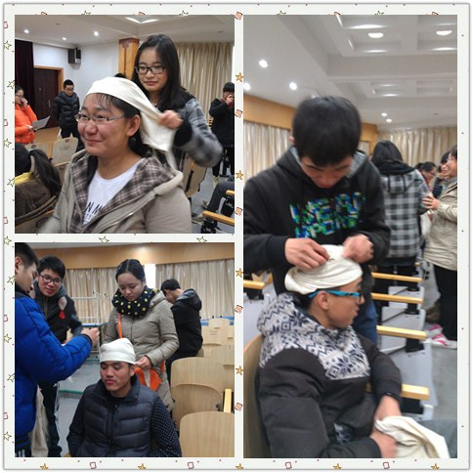
你是否想过，在面对意外时，你本能的现场急救能为患者带去生命的希望时，你会感谢救护技能赋予你创造希望的能力。我们希望更多的医学生能拥有这种意识乃至能力，因此通过现场展示救护技能：“头部帽式包扎”、“前臂骨折包扎”“气胸包扎”，让大家体会和了解到现场救护，鼓励大家在遇到需要帮助的人的时候，伸出自己的双手除了现场教授外，还鼓励大家亲自动手练习，并安排了参加过校救护技能大赛的牛志江、王孟青进行指导，最后展示学习成果。在自己联系操作过程中，同学们相互学习，积极请教，大家的积极性和主动性都十分高。在展示环节，同学们更是展现了良好的学习能力和动手操作能力。
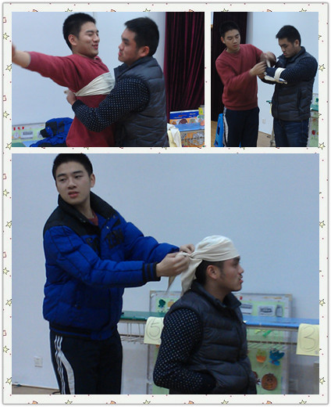
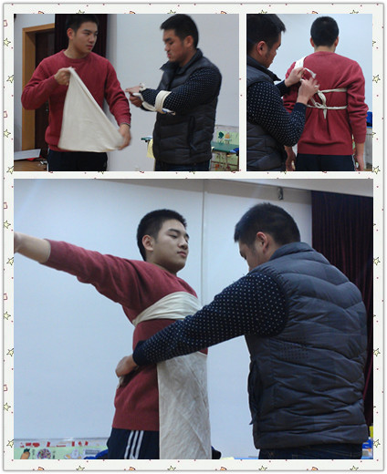
“谁是卧底”的游戏将本次活动推向了高潮，无论是题目中关于安全词汇的设定，还是同学之间的相互信任都增强了同学的幸福感及对安全更深一步的认识。
我们正如枝头上的花瓣绽放着青春的朝气，在花开的过程中需要倔强的生命力，每一份生命力的延续都需要与安全相伴。让我们和青春做伴，与安全同行！

